Softline Solid Airproof Revisionstür

Upmann

Eigenschaften

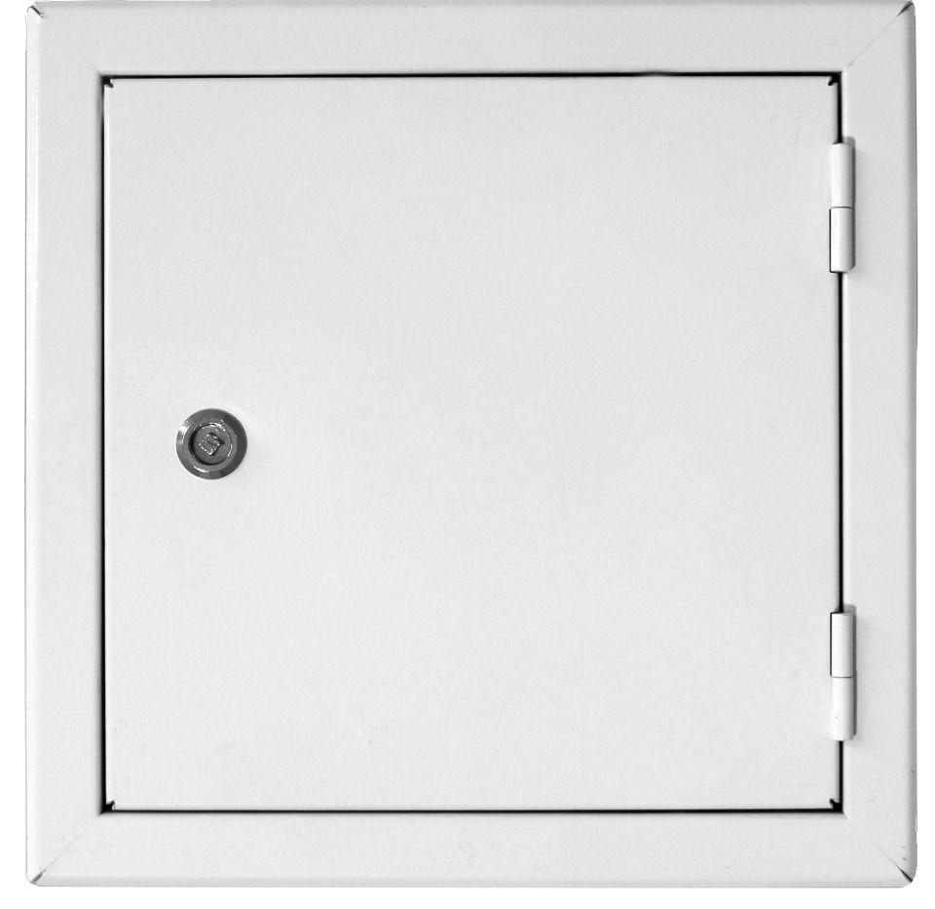

Dichtheit

luftdicht

Farbton

weiß

Oberfläche

pulverbeschichtet, verzinkt

Werkstoff

Stahl

Breite (mm)

200,00 - 600,00

Einbaubreite (mm)

200,00 - 600,00

Einbauhöhe (mm)

200,00 - 600,00

Höhe (mm)

200,00 - 600,00

Klasse Luftdurchlässigkeit

4

Schalldämmung

schallgedämmt

Verschließtechnik

Vierkantverschluss

Anzahl der Verschlüsse

1,00 - 2,00

Bewertetes Schalldämmmaß Rw (dB)

34,00

Breite Türblatt (mm)

191,00 - 591,00

Höhe Türblatt (mm)

191,00 - 591,00

Rahmenaußenmaß A (mm)

256, 356, 456, 556, 656

Rahmenaußenmaß B (mm)

256, 356, 456, 556, 656

Rahmen Innenmaß / Lichte Weite A

163, 263, 363, 463, 563

Rahmen Innenmaß / Lichte Weite B

163, 263, 363, 463, 563

Durchgangsmaß (mm)

230, 371, 513, 654, 669, 796

Türblatt aushängbar

Ja

Bauöffnungsmaß Breite Min. (mm)

202, 302, 402, 502, 602

Bauöffnungsmaß Höhe Min. (mm)

202, 302, 402, 502, 602